Мищенко Христина Александровна

Урок № 44 Химия 8 класс 22.04.2022

Тема урока: Семейства химических элементов. Периодический закон Д.И. Менделеева. Понятие о группах сходных элементов. Современная формулировка периодического закона.
Цель урока: изучить формулировку периодического закона Д.И. Менделеева; изучить классификацию групп сходных элементов.

Добрый день, дорогие учащиеся 8 класса!
В рабочей тетради запишите число и тему урока.

- Теоретический материал.
Прочитайте предложенный материал:
Периодический закон был открыт Д.И. Менделеевым в 1868 году. Его современная формулировка: свойства химических элементов и образуемых ими соединений (простых и сложных) находятся в периодической зависимости от величины заряда атомного ядра.
Периодический закон лежит в основе современного учения о строении вещества. Периодическая система Д.И. Менделеева является наглядным отражением периодического закона.
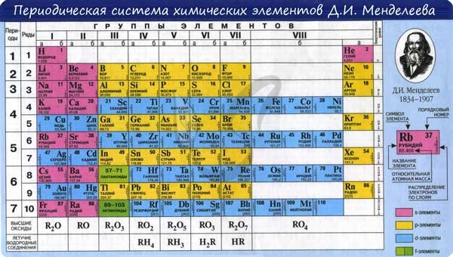
В периодической таблице элементы расположены в порядке увеличения атомного заряда, группируются в "строки и столбцы" - периоды и группы.
Период - ряд горизонтально расположенных химических элементов. 1, 2 и 3 периоды называются малыми, они состоят из одного ряда элементов. 4, 5, 6 - называются большими периодами, они состоят из двух рядов химических элементов.
Группой называют вертикальный ряд химических элементов в периодической таблице. Элементы собраны в группы на основе степени окисления в высшем оксиде. Каждая из восьми групп состоит из главной подгруппы (а) и побочной подгруппы (б).
Периодическая таблица Д.И. Менделеева содержит колоссальное число ответов на самые разные вопросы. При умелом ее использовании вы сможете предполагать строение и свойства веществ, успешно писать химические реакции и решать задачи.

Группы сходных элементов
При попытке классификации химические элементы объединяли в группы согласно их свойствам. Так были выделены семейства, например,
Щелочные металлы – 1 группа «А»: Li, Na, K, Rb, Cs, Fr.
Щелочноземельные металлы – 2 группа «А»: Ca, Sr, Ba, Ra (Be, Mg – не входят в это семейство).
Галогены – 7 группа «А»: F, Cl, Br, I.
Инертные газы – 8 группа «А»: He, Ne, Ar, Kr, Xe, Rn.



- Закрепление материала.

- Посмотрите видео по теме: https://youtu.be/JH_eTNOF5Uo
- Прочитайте материал §50.

- Контроль знаний.

Устно ответьте на вопросы:
- О чем гласит периодический закон Д.И.Менделеева?
- Как классифицируют химические элементы по группам?
- Что такое период? Что такое группа?

- Домашнее задание.

- Изучите §50.
- Выполните задание 2 на странице 176.

Спасибо за урок!

Работу выполняйте в рабочей тетради. После выполнения, делайте фотографию (скан) работы и высылайте на почту: kristina.mishchenko.1995@mail.ru

